ЗДОРОВЬЕСБЕРЕГАЮЩИЕ ТЕХНОЛОГИИ В ДОУ,
Бочарова Елена Анатольевна
Воспитатель первой
квалификационной категории
ДОУ МДС №2 «Тополек»
г. Жирновск.
«Здоровье – это то,
что люди больше всего стремятся
сохранить и меньше всего берегут»
Жан де Лабрюйер.
Одной из основных задач каждого дошкольного образовательного учреждения, обозначенных в Федеральном государственном образовательном стандарте дошкольного образования, является охрана и укрепление физического и психического здоровья детей, в том числе их эмоционального благополучия. Поэтому в каждом дошкольном учреждении уделяется большое внимание здоровьесберегающим технологиям, которые направлены на решение самой главной задачи дошкольного образования – сохранить, поддержать и обогатить здоровье детей. [1]
Зачем необходимо применять здоровьесберегающие технологии в ДОУ?Дошкольный возраст является важным периодом в процессе формирования личности человека. В этом возрасте более интенсивно развиваются различные способности, формируются нравственные качества, вырабатываются черты характера. Именно в данном возрастном периоде закладывается и укрепляется фундамент здоровья и развития физических качеств, необходимых для эффективного участия ребенка в различных формах двигательной активности, что, в свою очередь, создает условия для активного и направленного формирования и развития психических функций и интеллектуальных способностей дошкольника. Вот почему применение в работе ДОУ здоровьесберегающих технологий может повысить результативность воспитательно - образовательного процесса, сформирует у педагогов и родителей ценностные ориентации, направленные на сохранение и укрепление здоровья детей. [1,2]
Задачами здоровьесберегающих технологий являются:
1.Сохранение и укрепление здоровья детей на основе комплексного и системного использования доступных для детского сада средств физического воспитания, оптимизации двигательной деятельности на свежем воздухе.
2.Обеспечение активной позиции детей в процессе получения знаний о здоровом образе жизни.
3.Конструктивное партнерство семьи, педагогического коллектива и самих детей в укреплении их здоровья, развитии творческого потенциала.
Принципы здоровьесберегающих технологий в дошкольном образовании:
Обеспечение высокого уровня реального здоровья воспитаннику детского сада и воспитание валеологической культуры, как совокупности осознанного отношения ребенка к здоровью и жизни человека, знаний о здоровье и умений оберегать, поддерживать и сохранять его. Позволяет дошкольнику самостоятельно и эффективно решать задачи здорового образа жизни и безопасного поведения, задачи, связанные с оказанием элементарной медицинской, психологической самопомощи и помощи. [3]
Для реализации этих принципов необходим комплекс эффективных лечебно-профилактических мер, система надежных средств коррекции психофизического развития на протяжении всего дошкольного возраста.
Здоровьесберегающие технологии, применяемые в моей работе:
Динамические паузы – это подвижные, хороводные игры, пальчиковые игры, речь с движением, физкультурные минутки, ритмические упражнения с массажными мячиками или специальными массажными перчатками (сделанные дома родителями). Паузы я использую во время занятий, 2-5 мин., по мере утомляемости детей. Рекомендуется для всех детей в качестве профилактики утомления.
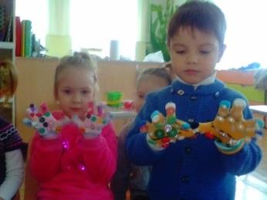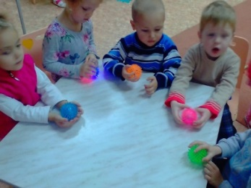
Подвижные и спортивные игры – используются, как часть НОД по физическому воспитанию, на прогулке, в групповой комнате.
Игры, подбираю в соответствии с возрастом ребенка, местом и временем ее проведения.
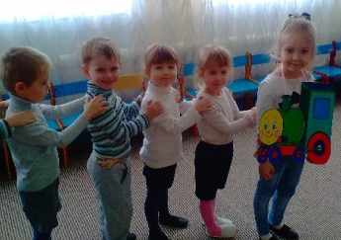
Ритмопластика - это движения, выполняемые под музыку, приносящие физическое здоровье и радость. Это работа над осанкой, моторикой, над чувством ритма. Развивает изящество, грациозность движений, гибкость и физическую выносливость, тренируют вестибулярный аппарат, помогает слушать и понимать музыку, любить ее и запоминать.
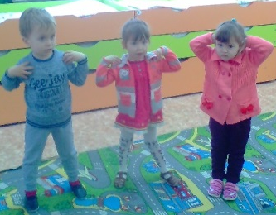
Релаксация – это снятие напряжения, расслабление, отдых. За основу упражнений по релаксации взяты приемы по дыхательной гимнастике, мышечному и эмоциональному расслаблению.
При проведении используется спокойная классическая музыка.
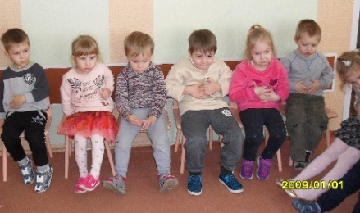
Пальчиковая гимнастика – ребенок, повторяя движения взрослых, достигает хорошего развития мелкой моторики рук, которая не только оказывает благоприятное влияние на развитие речи, но и подготавливает ребенка к рисованию, письму. Рекомендуется всем детям, особенно с речевыми проблемами. Проводится в любой удобный отрезок времени.
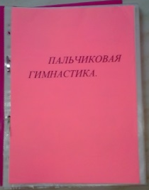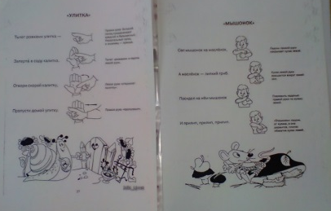
Гимнастика для глаз – это профилактика зрительных. Гимнастика для глаз так же важна, как и общие физические упражнения. Под влиянием систематических упражнений глаза меньше устают, зрительная работоспособность повышается, улучшается кровообращение, а это способствует предупреждению нарушений зрения и развития глазных заболеваний. Гимнастика для глаз используется ежедневно по 3-5 мин. в любое свободное время в зависимости от зрительной нагрузки.
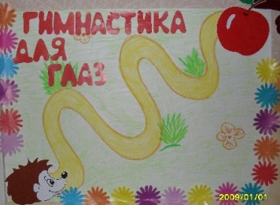
Дыхательная гимнастика – используется в различных формах физкультурно-оздоровительной работы. Обеспечиваю проветривание помещения, контролирую обязательную гигиену полости носа перед проведением процедуры.

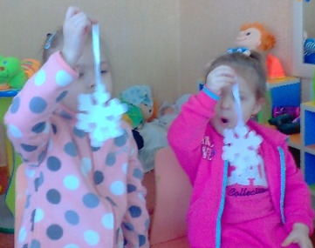
Динамическая гимнастика (гимнастика после сна) – основной целью гимнастики является поднятие настроения и мышечного тонуса детей с помощью контрастных воздушных ванн и физических упражнений.
Комплекс проводится после дневного сна и длится 10-15 минут.
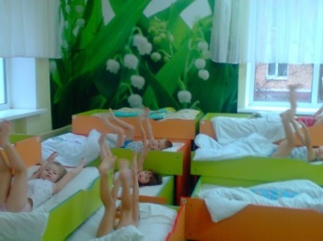
НОД по физическому воспитанию – согласно программе проводятся 3 раза в неделю. Два занятия в физкультурном зале и одно на свежем воздухе. Перед занятием, я обеспечиваю хорошую проветриваемость помещения. Длительность занятия соответствует возрасту детей.
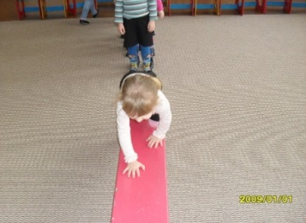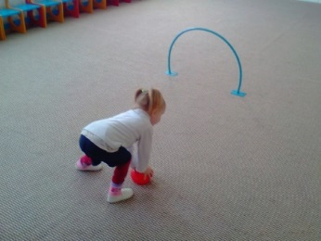
Игротерапия – методика основана на системе игровых упражнений, которые тренируют способность быстро и активно концентрировать слуховое внимание и память, зрительное внимание и память, осязание, воображение и творческую фантазию. Занятия с детьми провожу в виде сюжетно-ролевой игры или в форме тематической игры, в которую включены игры и упражнения на развитие у ребёнка сенсорных навыков.
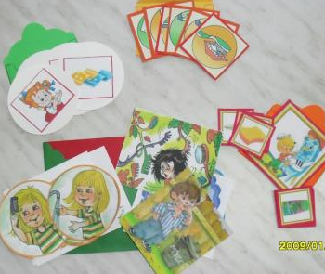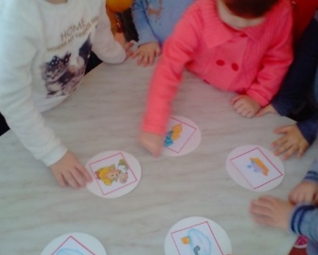
Таким образом, очень важно, чтобы каждая из рассмотренных технологий имела оздоровительную направленность, а используемая в комплексе здоровьесберегающая деятельность в итоге сформировала бы у ребенка стойкую мотивацию на здоровый образ жизни, полноценное и неосложненное развитие. Применение в работе ДОУ здоровьесберегающих педагогических технологий повышает результативность воспитательно-образовательного процесса, формирует у педагогов и родителей ценностные ориентации, направленные на сохранение и укрепление здоровья воспитанников. Только здоровый ребенок с удовольствием включается во все виды деятельности, он жизнерадостен, оптимистичен, открыт в общении со сверстниками и педагогами. [2]
Библиографический список:
1.Алямовская, В. Г. Материалы курса «Современные подходы к оздоровлению детей в дошкольном образовательном учреждении» 2005. - 80 с. [Текст]
2.Береснева, З. И. Здоровый малыш: Программа оздоровления детей в ДОУ М.: Сфера, 2005. – 32 с. [Текст]
4.Змановский, Ю. Ф. Воспитательно-оздоровительная работа в дошкольных учреждениях. Дошкольное воспитание. - 1999. - №9. - С. 23-26. [Текст]

